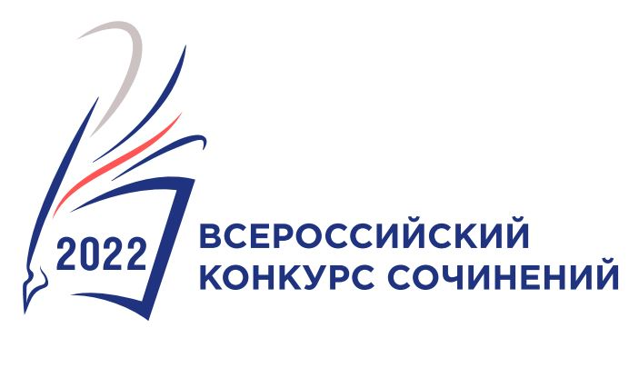

Сопроводительный лист  
передачи работ победителей муниципального этапа на региональный этап Всероссийского конкурса сочинений 2022 года

Наименование муниципального образования

(государственной образовательной организации): __________________________________________

|  |  |  |  |
| --- | --- | --- | --- |
| ФИО участника | Тема сочинения | Итоговый балл | Оригинальность текста (в %) |
| 4-5 классы | | | |
|  |  |  |  |
| 6-7 классы | | | |
|  |  |  |  |
| 8-9 классы | | | |
|  |  |  |  |
| 10-11 классы | | | |
|  |  |  |  |
| профессиональные образовательные организации | | | |
|  |  |  |  |

Председатель Жюри: ____________________ / ____________________ /

подпись расшифровка подписи

Руководитель муниципального органа

управления образованием

(государственной образовательной

организации): ___________________ / ____________________ /

подпись расшифровка подписи

М.П.